Aos 67 anos, Inocência vive novo ciclo de desenvolvimento com presença da Arauco
Impulsionado pelo Projeto Sucuriú, o município sente os reflexos da transformação: retorno de moradores, geração de renda e novos empreendimentos mostram como o avanço começa a redesenhar a realidade local

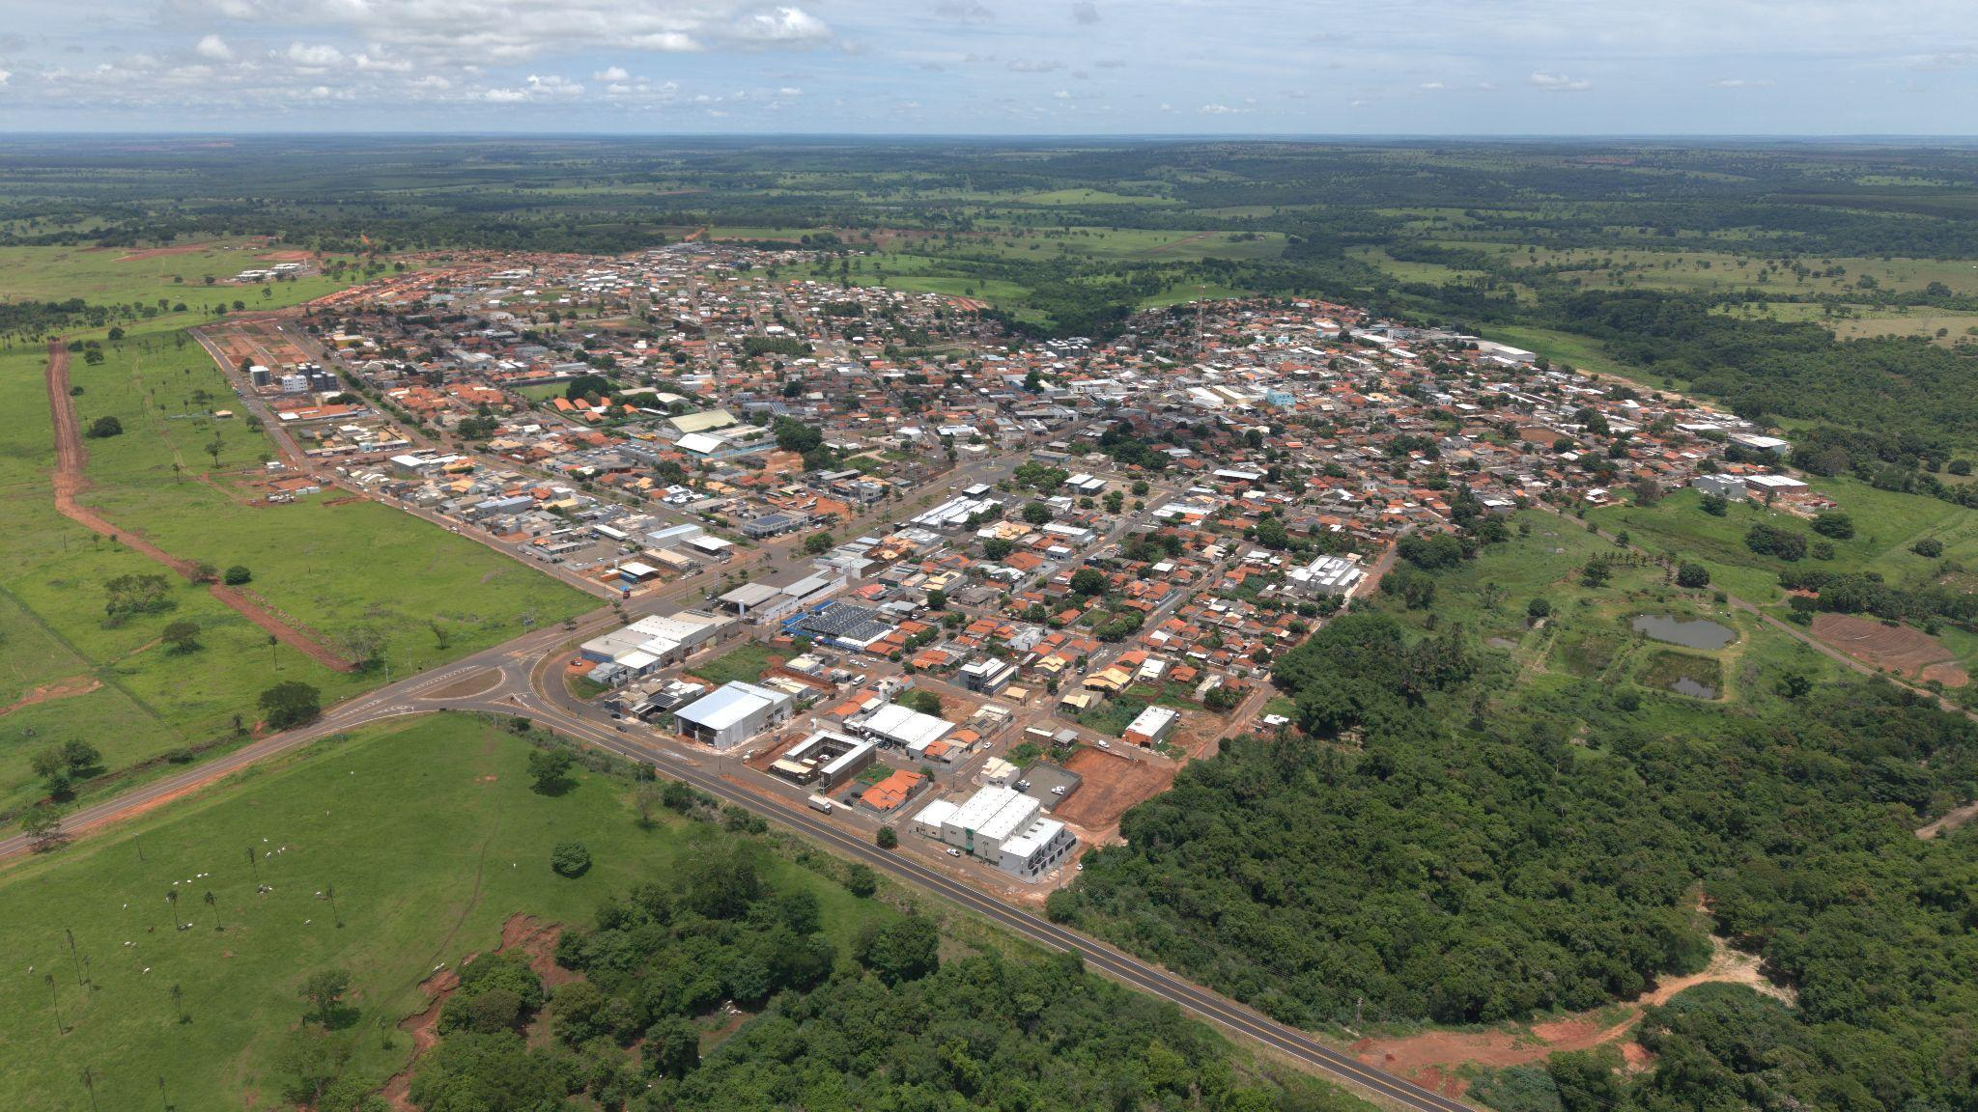
Inocência (MS) completa 67 anos vivenciando uma transformação histórica em sua economia e infraestrutura. Créditos: Arauco.

Abril de 2026 – Ao completar 67 anos de emancipação política neste 4 de abril, o município de Inocência (MS) vive um novo ciclo de desenvolvimento. Especialmente a partir de 2025, os setores de comércio e serviços começaram a ganhar fôlego, surgiram novas oportunidades de fonte e renda. A cidade cresceu, enquanto a infraestrutura urbana vem sendo ampliada e modernizada, por exemplo, com iniciativas como o Plano Estratégico Socioambiental (PES) do Projeto Sucuriú, da Arauco. E os reflexos desta transformação já são percebidos no dia a dia pela população.

O crescimento deixou de ser expectativa para se tornar realidade nas ruas, nos negócios e na vida das pessoas, como o empresário Leandro Rodrigues dos Santos, do setor de hotelaria. Nascido em Inocência, Leandro, proprietário do LL Hotel, é de uma geração que precisou deixar a cidade ainda jovem por falta de perspectivas. “Eu, minha irmã e meu irmão tivemos que ir embora para buscar crescimento profissional, estudar, trabalhar. Isso acontecia muito aqui”, conta. Nesse período, trabalhando como técnico de segurança do trabalho, ele passou por São Paulo e Minas Gerais, sonhando com a possibilidade de retornar à cidade-natal.

Esse retorno começou a se desenhar quando a região passou a viver um novo movimento econômico, ainda ligado à atividade florestal. Mesmo antes da confirmação da decisão de instalação da fábrica da Arauco, a demanda por serviços já dava sinais de mudança. Leandro soube ler os sinais e acreditou neles. “A gente começou a construir um hotel pensando nessa movimentação. No meio da obra, veio a confirmação da fábrica. Foi melhor do que a gente imaginava”, relembra. O hotel, previsto inicialmente para ter 14 apartamentos, precisou ser ampliado para acompanhar o ritmo da cidade. Hoje, são 28 quartos com alta ocupação constante. “Se tivéssemos 40 ou 50, estariam cheios”, afirma.

O crescimento do negócio ajuda na geração de renda. Atualmente, sete moradores de Inocência trabalham no hotel. Para Leandro, a principal mudança não está nos números, mas na forma como a cidade passou a reorganizar suas próprias histórias. “Antes, as famílias eram separadas. As pessoas iam embora. Agora, está acontecendo o contrário: as pessoas estão voltando. As famílias estão se reunindo de novo”, comemora, observando que há um movimento crescente de novos empreendimentos, com moradores que antes tinham poucas perspectivas, mas que, agora, também enxergam oportunidades reais de crescimento.

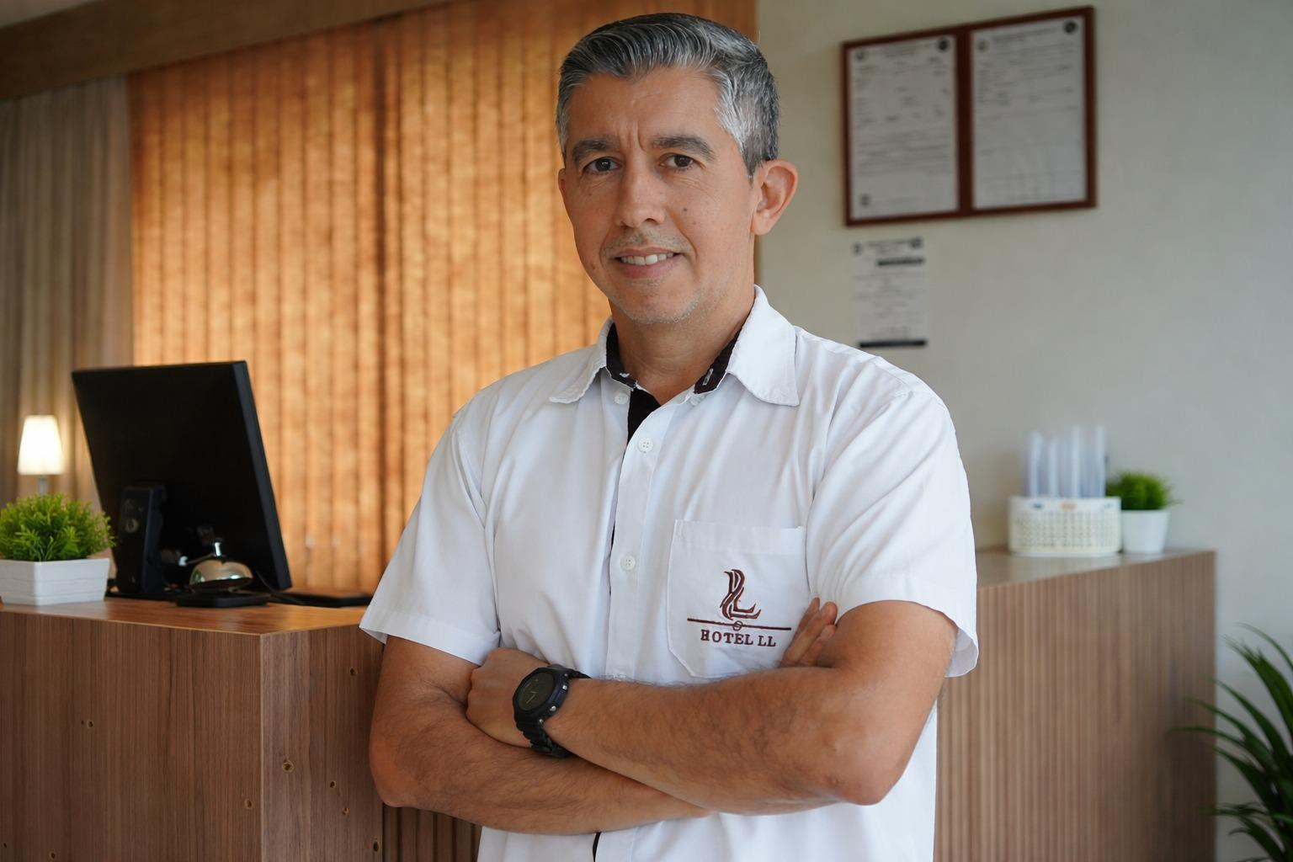
Leandro Rodrigues. Créditos: Arauco.

Essa transformação é visível no cotidiano do comércio local. João Pedro Luiz Azambuja, do CH Food Park, acompanha o aumento no fluxo de pessoas e a mudança no ritmo da cidade, que impulsionou seu negócio. Natural de Inocência, João Pedro concretizou um sonho que começou de forma simples, dentro de casa, com lanches artesanais por delivery e ganhou um espaço próprio, bem no centro da cidade.

Para ele, a chegada da Arauco impulsionou diretamente o negócio. “Nossa realidade financeira melhorou bastante. Isso nos deu a possibilidade de ampliar o espaço e proporcionar mais qualidade de vida para nossa família”, afirma. O que começou com três pessoas, hoje, já reúne mais de 10 colaboradores. “Foi um passo de fé, cheio de esperança. Nada disso seria possível sem o apoio fundamental da minha esposa, Thalita, da minha sogra, Erika, e do meu cunhado, Eduardo. Somos uma empresa familiar que não abre mão da qualidade”, conta.

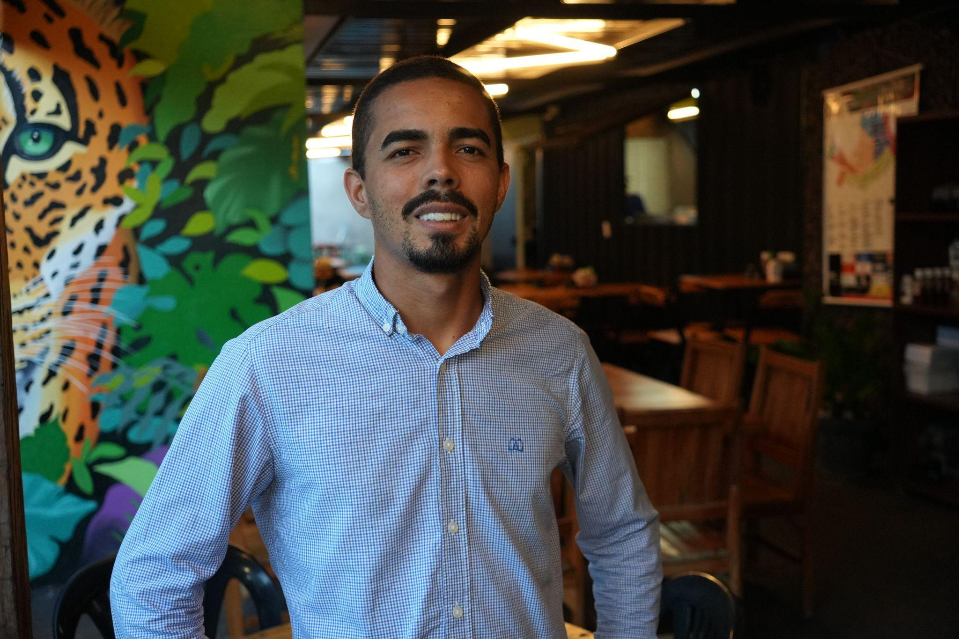
João Pedro. Créditos: Arauco.

A força feminina no empreendedorismo local também é um marco desse novo ciclo. Lina Luíza Campos, produtora rural e empresária no setor de combustíveis, relata que o centro de Inocência pulsa em um novo ritmo para atender à demanda: estabelecimentos que antes fechavam cedo, agora, estendem o horário até as 20h e abrem aos domingos e feriados. “É nítido o movimento de profissionalização. Muitos buscam qualificações e já integram tecnologias como a inteligência artificial em seus processos, enquanto outros ainda amadurecem suas estratégias para encontrar diferenciais neste novo momento”, pontua Lina, que também é presidente da Associação Comercial e acompanha de perto a abertura de quase duas novas empresas por semana na cidade.

Para Lina, o maior legado é a valorização humana e a transformação social que a parceria entre indústria e comunidade proporciona. "Aumentamos nosso efetivo e a renda dos nossos colaboradores para acompanhar o mercado. Fazer parte desta história e ver a evolução da cidade onde escolhi criar meus filhos nos traz muito orgulho; Inocência nunca mais será a mesma", informa a empresária, que também atua em conselhos municipais de desenvolvimento e educação.
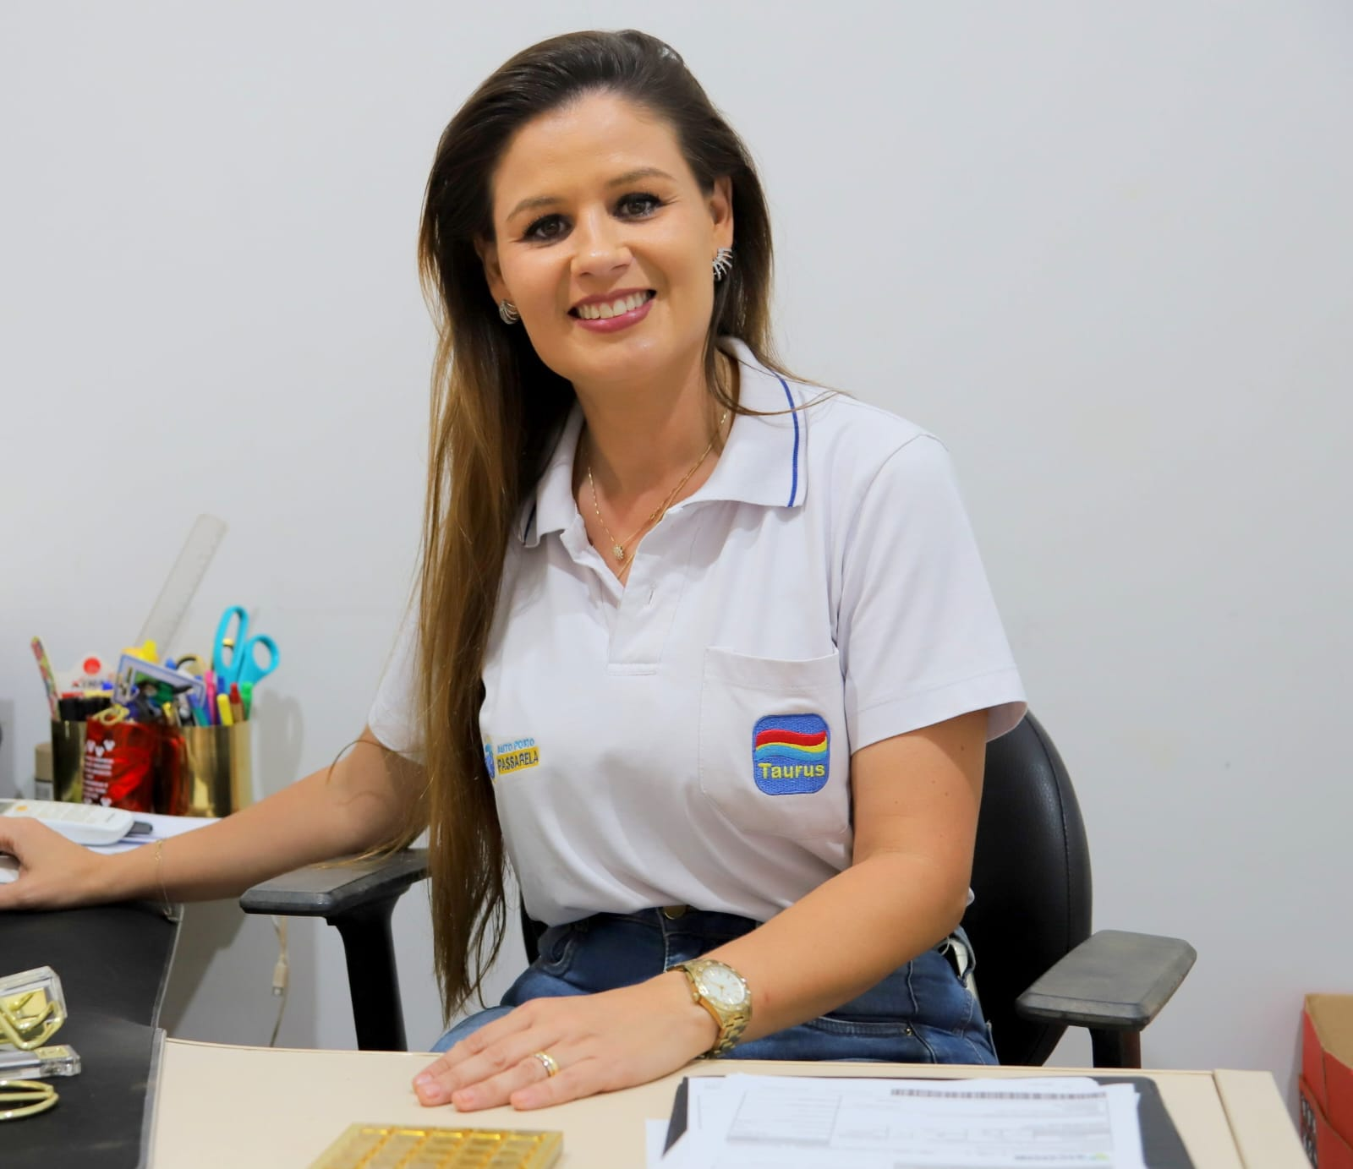 Lina Luiza. Crédito: imagem de arquivo pessoal.

Plano Estratégico Socioambiental

Nesse movimento de mudança, o Projeto Sucuriú se entrelaça com a história da cidade, passando a fazer parte do seu dia a dia. “Inocência está de parabéns pelos seus 67 anos e por esse momento de desenvolvimento. A Arauco tem o compromisso de contribuir para esse crescimento de forma planejada, respeitando a história do município e gerando oportunidades para a população”, diz Theófilo Militão, diretor de Sustentabilidade e Relações Institucionais da empresa.

Segundo ele, o investimento de US$ 4,6 bilhões no Projeto Sucuriú, a primeira fábrica de celulose da Companhia no Brasil, demonstra a confiança da Arauco no município e na região. “Mas este empreendimento não vem sozinho; ele traz consigo iniciativas estruturantes que contribuem para evolução de Inocência, como é o caso do Plano Estratégico Socioambiental (PES), que reúne empresa, poder público e comunidade em um modelo de governança compartilhada”, ressalta o executivo, acrescentando que R$ 85 milhões estão sendo aplicados em áreas como saúde, educação, infraestrutura e geração de renda, com ações pensadas para acompanhar a expansão do município.

Os efeitos no cotidiano são visíveis. A cidade ampliou vagas na educação infantil, melhorou o transporte escolar, reforçou a estrutura de saúde e avançou na organização do sistema público. Também houve investimentos em infraestrutura, com obras de pavimentação e drenagem, implantação de rede de fibra óptica e contribuição para o processo de homologação de uma pista de pouso, fortalecendo a mobilidade e a logística.

Esse avanço também se reflete em áreas essenciais para a população. Na educação, Inocência se destaca pelo desempenho no Encceja (Exame Nacional para Certificação de Competências de Jovens e Adultos), com índice de aprovação de 63%, bem acima da média nacional, que foi de 12,5%. O resultado está ligado à oferta de curso preparatório gratuito, realizado em parceria com a Prefeitura, e acompanha a elevação da escolaridade num cenário em que a qualificação passa a ser decisiva para o acesso às novas oportunidades.
A certificação escolar tem funcionado como porta de entrada para outras iniciativas, como o programa Abrace este Projeto, desenvolvido em parceria com o Senai, que oferece 560 vagas em cursos técnicos gratuitos voltados à indústria de celulose, com bolsa-auxílio para os participantes.

Na saúde, os investimentos também alcançam a rede regional. Em Três Lagoas, referência para atendimentos de média e alta complexidade, a Arauco destinou R$ 2,3 milhões para fortalecer hospitais e ampliar a oferta de exames e consultas especializadas, beneficiando pacientes de toda a região, incluindo Inocência.

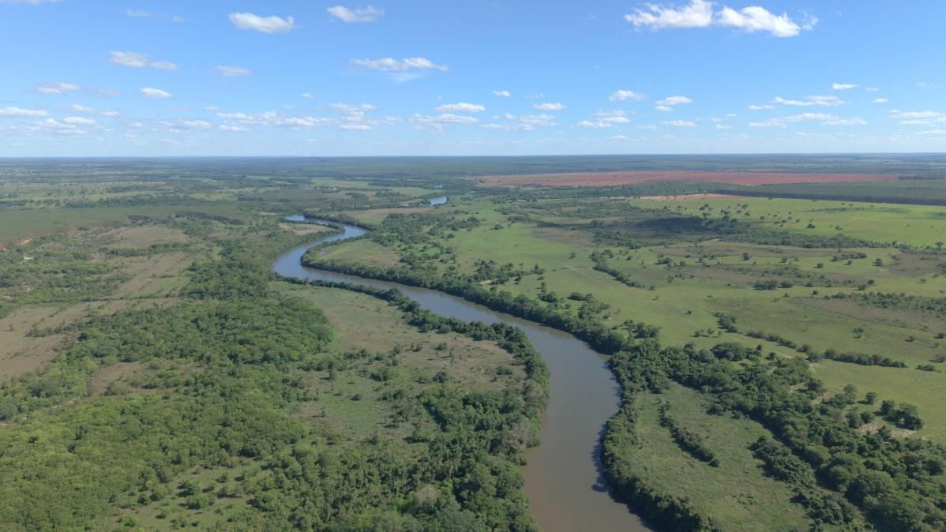
Rio Sucuriú, em Inocência, deu origem ao nome do Projeto. Créditos: Arauco.
Sobre o Projeto Sucuriú
O Projeto Sucuriú marca a entrada da divisão de celulose da Arauco no Brasil. O investimento de US$4.6 bilhões inclui a construção de uma planta com capacidade de produção de 3,5 milhões de toneladas de fibra curta de celulose/ano. Está localizado em uma área de 3.500 hectares, a 50 quilômetros do centro da cidade de Inocência (MS) e ao lado do Rio Sucuriú. A etapa de terraplanagem começou em 2024 e a previsão de entrada em operação é no final de 2027.
Em todas as fases desenvolvimento do Projeto, e de maneira contínua, monitora e respeita a biodiversidade local, identificando espécies de flora e fauna nativas da região, além de fazer o mapeamento das áreas prioritárias para conservação.
Durante as obras, a Arauco vai oferecer capacitação e gerar mais de 14 mil oportunidades de trabalho. Depois do start up, o Projeto Sucuriú empregará cerca de 6 mil pessoas nas unidades Industrial, Florestal e operações de Logística. O propósito é impulsionar o desenvolvimento social e econômico para toda região, fomentando um aumento na geração de renda e na arrecadação de impostos, além de contribuir para atrair investimentos.
Sobre a Arauco Brasil
No país desde 2002, a Arauco atua nos segmentos Florestal e de Madeiras com o propósito de, a partir da natureza e de fontes renováveis, contribuir com as pessoas e o planeta. Emprega mais de 3000 colaboradores próprios e conta com 5 unidades industriais brasileiras.
As plantas estão distribuídas entre a produção de painéis, em três fábricas localizadas nas cidades de Jaguariaíva (PR), Ponta Grossa (PR) e Montenegro (RS); painéis e molduras, na planta localizada em Piên (PR); resinas e químicos, na unidade de Araucária (PR) e, em 2027, prepara-se para inaugurar sua primeira fábrica de celulose brasileira em Inocência (MS).
Com atuação orientada por práticas ESG, a Arauco possui certificação FSC® (Forest Stewardship Council®) em suas florestas, que reconhece o manejo ambientalmente responsável, socialmente justo e economicamente viável. Globalmente e no país, opera primando pela gestão responsável da água, a conservação da biodiversidade e a retirada de gás carbônico da atmosfera.

Mais informações à imprensa:
COR COMUNICAÇÃO

São Paulo
Neila Carvalho: neilacarvalho@corcomunica.com.br | +55 (11) 99916-5094
Gleison Rezende: gleisonrezende@corcomunica.com.br | +55 (71) 99733-8883

Mato Grosso do Sul
Evelise Couto: evelisecouto@corcomunica.com.br | +55 (67) 9260-0352
Gabrielli Pinha: gabriellipinha@corcomunica.com.br | +55 (18) 996693445

